PHIẾU HỌC TẬP CHỦ ĐỘNG (PHT) - C# CĂN BẢN
Môn học: FIT4016: Thiết kế, Lập trình Back-End

Học phần: C# Căn Bản (Chương 1)

PHIẾU HỌC TẬP C# [01] - C# LÀ GÌ? CÁC KHÁI NIỆM CỐT LÕI
Họ và tên: Cao Minh Hưng

Lớp: CNTT 18-01
Video đã xem (Link): [Khóa học lập trình C# Cơ bản] - Bài 1: C# là gì | HowKteam

1. Kiến thức cốt lõi (Tóm tắt bằng lời của bạn)
Sau khi xem video, hãy trả lời các câu hỏi sau:
1.1 C# là gì?
- C# là viết tắt của: C Sharp (khai báo)

- C# được phát triển bởi: Anders Heijlsberg

- C# chạy trên nền tảng: .NET Framework / .NET Core

- Vai trò của C# trong lập trình back-end là gì?

C# là một trong những ngôn ngữ chính để phát triển back-end cấp doanh nghiệp với hệ sinh thái .NET toàn diện, cung cấp mọi thứ cần thiết để xây dựng các giải pháp máy chủ mạnh mẽ, bảo mật và có khả năng mở rộng.

  - So sánh C# với các ngôn ngữ khác
Hãy điền vào bảng so sánh sau:

Ngôn ngữ | Nền tảng | Lĩnh vực sử dụng | Ưu điểm
C# | .NET | Ứng dụng Desktop, Game, Mobile, Hệ thống Doanh nghiệp . | Hiệu suất cao, tích hợp tốt với hệ sinh thái Microsoft, Ngôn ngữ kiểu tĩnh mạnh mẽ, thư viện .NET toàn diện.
Ngôn ngữ | Nền tảng | Lĩnh vực sử dụng | Ưu điểm
PHP | Web Server | Web back-end | Dễ học, cộng đồng lớn, triển khai nhanh chóng và chi phí thấp, được tối ưu cho các trang web động truyền thống.
Java | JVM | Ứng dụng Doanh nghiệp , Web back-end , Mobile, Hệ thống phân tán. | Khả năng mở rộng cao, nền tảng đa nền tảng, hệ sinh thái lớn và ổn định, hiệu suất tốt cho ứng dụng quy mô lớn.
Python | Đa nền tảng | AI, Data Science | Cú pháp rõ ràng, dễ đọc, thư viện khổng lồ và đa dạng, tốc độ phát triển nhanh.
  - Vai trò của C# trong mô hình Client-Server
Hãy điền vào sơ đồ sau:

Client (Trình duyệt)

↓ (HTTP Request)

[Web Server chạy ngôn ngữ: PHP]

↓ (HTTP Response: HTML/JSON)

Client nhận dữ liệu hiển thị

Câu hỏi: Tại sao C# lại được sử dụng cho phần server-side thay vì client-side?

C# được sử dụng chủ yếu cho phần Server-side (Back-end) vì nền tảng .NET cung cấp hiệu suất cao và khả năng mở rộng cần thiết cho việc xử lý hàng ngàn yêu cầu đồng thời. Việc chạy mã trên máy chủ đảm bảo bảo mật tuyệt đối cho logic nghiệp vụ phức tạp và các thao tác với Cơ sở Dữ liệu. Mặc dù có thể được dùng cho Client-side thông qua Blazor hoặc MAUI, vai trò cốt lõi của C# vẫn là xây dựng các ứng dụng máy chủ ổn định và đáng tin cậy.

2. Ví dụ thực hành (Chuẩn bị môi trường)
Kịch bản: Bạn sẽ cài đặt môi trường C# và chạy chương trình "Hello World" đầu tiên.
2.1 Các bước chuẩn bị
// TODO 1: Cài đặt Visual Studio Community (hoặc Visual Studio Code + .NET SDK)

- Tải từ: https://visualstudio.microsoft.com/vs/community/
- Hoặc dùng: https://code.visualstudio.com/ + https://dotnet.microsoft.com/download
// TODO 2: Tạo project C# console mới

Nếu dùng Visual Studio:

File → New → Project → Console App (.NET) → Đặt tên: HelloWorldCSharp

Nếu dùng Terminal (VS Code):

dotnet new console -n HelloWorldCSharp
cd HelloWorldCSharp

// TODO 3: Mở file Program.cs vừa được tạo
2.2 Viết chương trình đầu tiên
Code mẫu (Starter Code):

// TODO 1: Khai báo namespace

using System;

// TODO 2: Khai báo class

class Program

{

// TODO 3: Khai báo Main method (điểm khởi đầu của chương trình)

static void Main()

{

// TODO 4: In ra một thông điệp

Console.WriteLine("Chào mừng đến với C#!");

// TODO 5: Khai báo 3 biến và hiển thị chúng

string ten = "Cao Minh Hưng"; // Chuỗi ký tự

int tuoi = 19; // Số nguyên

double diem = 8.5; // Số thực

Console.WriteLine("Tên: " + ten);

Console.WriteLine("Tuổi: " + tuoi);

Console.WriteLine("Điểm: " + diem);

// TODO 6: Sử dụng string interpolation (cách hiện đại)

Console.WriteLine($"Thông tin: {ten}, tuổi {tuoi}, điểm {diem}");

}

}

// TODO: Chạy chương trình

Trong Visual Studio:

Nhấn F5 hoặc Ctrl + F5

Trong Terminal:

dotnet run

3. Yêu cầu Bằng chứng (Proof of Work)
- Ảnh chụp màn hình Kết quả:

Chụp ảnh màn hình console hiển thị output sau khi chạy chương trình.

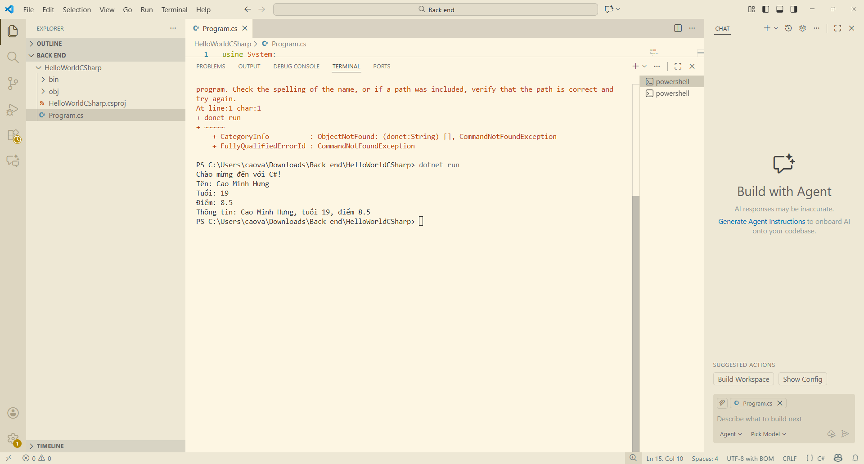

- Code đã hoàn thiện:

Dán toàn bộ code của file Program.cs mà bạn đã viết.

using System;
class Program

{
static void Main()

{
Console.WriteLine("Chào mừng đến với C#!");
string ten = "Cao Minh Hưng"; // Chuỗi ký tự

int tuoi = 19; // Số nguyên

double diem = 8.5; // Số thực

Console.WriteLine("Tên: " + ten);

Console.WriteLine("Tuổi: " + tuoi);

Console.WriteLine("Điểm: " + diem);

Console.WriteLine($"Thông tin: {ten}, tuổi {tuoi}, điểm {diem}");

}

}

4. Câu hỏi Phản biện (Bắt buộc)
Một điều tôi chưa hiểu rõ hoặc muốn hỏi thêm về chủ đề này:

Sự phát triển của C#, gồm mấy giai đoạn và tại sao C# lại là một trong những ngôn ngữ lập trình phổ biến?

PHIẾU HỌC TẬP C# [02] - CÁC CẤU TRÚC ĐIỀU KHIỂN VÀ
VÒNG LẶP
Họ và tên: Cao Minh Hưng

Lớp: CNTT 18-01

Video đã xem (Link):
[Khóa học lập trình C# Cơ bản] - Bài 9: If else trong C# | HowKteam
[Khóa học lập trình C# Cơ bản] - Bài 10: Switch case trong C# | HowKteam
[Khóa học lập trình C# Cơ bản] - Bài 15: Vòng lặp For | HowKteam
[Khóa học lập trình C# Cơ bản] - Bài 16: Vòng lặp while | HowKteam
[Khóa học lập trình C# Cơ bản] - Bài 17: Vòng lặp do - while | HowKteam

1. Kiến thức cốt lõi (Các cú pháp quan trọng)
Sau khi xem video, hãy hoàn thành bảng sau:

Cấu trúc | Cú pháp C# | Mục đích | Ví dụ
if...else | if (điều kiện) { ... } else { ... } | Ra quyết định có điều kiện: Thực hiện một khối mã nếu một điều kiện là Đúng (True), và thực hiện khối mã khác nếu điều kiện là Sai (False). | int mucPin = 15;  if (mucPin < 20)  {  // Điều kiện Đúng  Console.WriteLine("Cảnh báo: Pin yếu, hãy sạc ngay!");  }  else if (mucPin >= 80)  {  // Điều kiện khác  Console.WriteLine("Pin đầy đủ.");  }  else  {  // Trường hợp còn lại  Console.WriteLine("Mức pin bình thường.");  }
switch | switch (biến) { case:  break; } | Lựa chọn đa chiều: So sánh một biến/biểu thức với nhiều giá trị cố định khả dĩ khác nhau một cách hiệu quả hơn if-else lồng nhau. | int maLoi = 404;  string moTaLoi;  switch (maLoi)  {  case 200:  moTaLoi = "OK - Yêu cầu thành công.";  break;  case 404:  moTaLoi = "Not Found - Không tìm thấy tài nguyên.";  break;  case 500:  moTaLoi = "Internal Server Error - Lỗi máy chủ.";  break;  default:  moTaLoi = "Mã lỗi không xác định.";  break;  }  Console.WriteLine($"Mã {maLoi}: {moTaLoi}");
for | for (int i = 0; i < n; i++) { } | Lặp theo số lần xác định: Lặp lại một khối mã một số lần cố định hoặc khi biết trước điểm bắt đầu và kết thúc của vòng lặp. | string[] sanPhams = { "Laptop", "Điện thoại", "Máy tính bảng" };  // Lặp từ phần tử 0 đến hết mảng  for (int i = 0; i < sanPhams.Length; i++)  {  Console.WriteLine($"Sản phẩm thứ {i + 1}: {sanPhams[i]}");  }
while | while (điều kiện) { } | Lặp theo điều kiện: Lặp lại một khối mã cho đến khi một điều kiện trở nên Sai (False). Số lần lặp có thể không xác định trước. | decimal soDu = 500.00m;  decimal giaGiaoDich = 100.00m;  int soGiaoDich = 0;  while (soDu >= giaGiaoDich)  {  soDu -= giaGiaoDich;  soGiaoDich++;  Console.WriteLine($"Giao dịch thành công. Số dư còn lại: {soDu:C}");  }  Console.WriteLine($"Tổng cộng đã thực hiện {soGiaoDich} giao dịch.");
do...while | do { } while (điều kiện); | Lặp tối thiểu một lần: Tương tự while, nhưng đảm bảo khối mã bên trong được thực thi ít nhất một lần trước khi kiểm tra điều kiện lặp. | int soNhap;  do  {  Console.Write("Vui lòng nhập một số lớn hơn 0: ");  // Giả sử người dùng nhập số  if (int.TryParse(Console.ReadLine(), out soNhap))  {  // Kiểm tra sau khi thực thi khối lệnh  }  else  {  soNhap = 0; // Đặt về 0 để lặp lại nếu nhập không phải số  }  } while (soNhap <= 0);  Console.WriteLine($"Bạn đã nhập số hợp lệ: {soNhap}");

2. Ví dụ thực hành (Bắt buộc)
Kịch bản: Bạn sẽ tạo một chương trình quản lý điểm sinh viên đơn giản sử dụng if/else và vòng lặp.

Code Khởi đầu (Starter Code):

using System;

class Program

{

static void Main()

{

Console.WriteLine("=== Chương trình Xếp loại Sinh viên ===\n");

// TODO 1: Khai báo biến thông tin sinh viên

// string hoVaTen = "Nguyễn Văn A"; (Thay bằng tên của bạn)

// double diem = 7.5; (Thay bằng điểm của bạn)

// TODO 2: In ra thông tin sinh viên

// Console.WriteLine($"Họ tên: {hoVaTen}");

// Console.WriteLine($"Điểm: {diem}\n");

// TODO 3: Viết cấu trúc if/else if/else để xếp loại

// Tiêu chí:

// - Nếu điểm >= 8.5 => "Giỏi"

// - Nếu điểm >= 7.0 => "Khá"

// - Nếu điểm >= 5.5 => "Trung bình"

// - Nếu điểm < 5.5 => "Yếu"

// (Viết code của bạn tại đây)

// TODO 4: Viết vòng lặp for để in ra bảng điểm của 3 sinh viên

// Gợi ý: Tạo 2 mảng lưu tên và điểm, rồi dùng for để duyệt

string[] tenSV = { "Nguyễn Văn A", "Trần Thị B", "Lê Văn C" };

double[] diemSV = { 8.5, 7.2, 5.8 };

Console.WriteLine("\n=== Bảng Điểm ===");

for (int i = 0; i < tenSV.Length; i++)

{

// TODO 5: In ra tên, điểm và xếp loại của từng sinh viên

// (Viết code của bạn tại đây)

}

// TODO 6: (Tùy chọn) Dùng while loop để tính tổng điểm

// Gợi ý: Duyệt mảng diemSV và cộng tất cả lại

double tongDiem = 0;

int j = 0;

while (j < diemSV.Length)

{

// (Viết code của bạn tại đây)
j++;

}

Console.WriteLine($"\nTổng điểm: {tongDiem}");

Console.WriteLine($"Điểm trung bình: {tongDiem / diemSV.Length:F2}");

}

}

3. Yêu cầu Bằng chứng (Proof of Work)
- Code đã hoàn thiện: Dán toàn bộ code của file Program.cs.

using System;

class Program

{

static void Main()

{

Console.WriteLine("=== Chương trình Xếp loại Sinh viên ===\n");

// TODO 1: Khai báo biến thông tin sinh viên

string hoVaTen = "Cao Minh Hưng";

double diem = 7.5;

// TODO 2: In ra thông tin sinh viên

Console.WriteLine($"Họ tên: {hoVaTen}");

Console.WriteLine($"Điểm: {diem}\n");

// TODO 3: Viết cấu trúc if/else if/else để xếp loại

// Tiêu chí:

// - Nếu điểm >= 8.5 => "Giỏi"

// - Nếu điểm >= 7.0 => "Khá"

// - Nếu điểm >= 5.5 => "Trung bình"

// - Nếu điểm < 5.5 => "Yếu"

if (diem >= 8.5)

{

Console.WriteLine("Xếp loại: Giỏi");

}

else if (diem >= 7.0)

{

Console.WriteLine("Xếp loại: Khá");

}

else if (diem >= 5.5)

{

Console.WriteLine("Xếp loại: Trung bình");

}

else

{

Console.WriteLine("Xếp loại: Yếu");

}

// TODO 4: Viết vòng lặp for để in ra bảng điểm của 3 sinh viên

// Gợi ý: Tạo 2 mảng lưu tên và điểm, rồi dùng for để duyệt

string[] tenSV = { "Nguyễn Văn A", "Trần Thị B", "Lê Văn C" };

double[] diemSV = { 8.5, 7.2, 5.8 };

Console.WriteLine("\n=== Bảng Điểm ===");

for (int i = 0; i < tenSV.Length; i++)

{

// TODO 5: In ra tên, điểm và xếp loại của từng sinh viên

string xeploai;
if (diemSV[i] >= 8.5)
{
xeploai = "Giỏi";
}
else if (diemSV[i] >= 7.0)
{
xeploai = "Khá";
}
else if (diemSV[i] >= 5.5)
{
xeploai = "Trung bình";
}
else
{
xeploai = "Yếu";
}
Console.WriteLine($"Họ tên: {tenSV[i]}, Điểm: {diemSV[i]}, Xếp loại: {xeploai}");

}

// TODO 6: (Tùy chọn) Dùng while loop để tính tổng điểm

// Gợi ý: Duyệt mảng diemSV và cộng tất cả lại

double tongDiem = 0;

int j = 0;

while (j < diemSV.Length)

{

tongDiem += diemSV[j];
j++;

}

Console.WriteLine($"\nTổng điểm: {tongDiem}");

Console.WriteLine($"Điểm trung bình: {tongDiem / diemSV.Length:F2}");

}

}

- Ảnh chụp màn hình Kết quả: Chạy chương trình và chụp ảnh output.

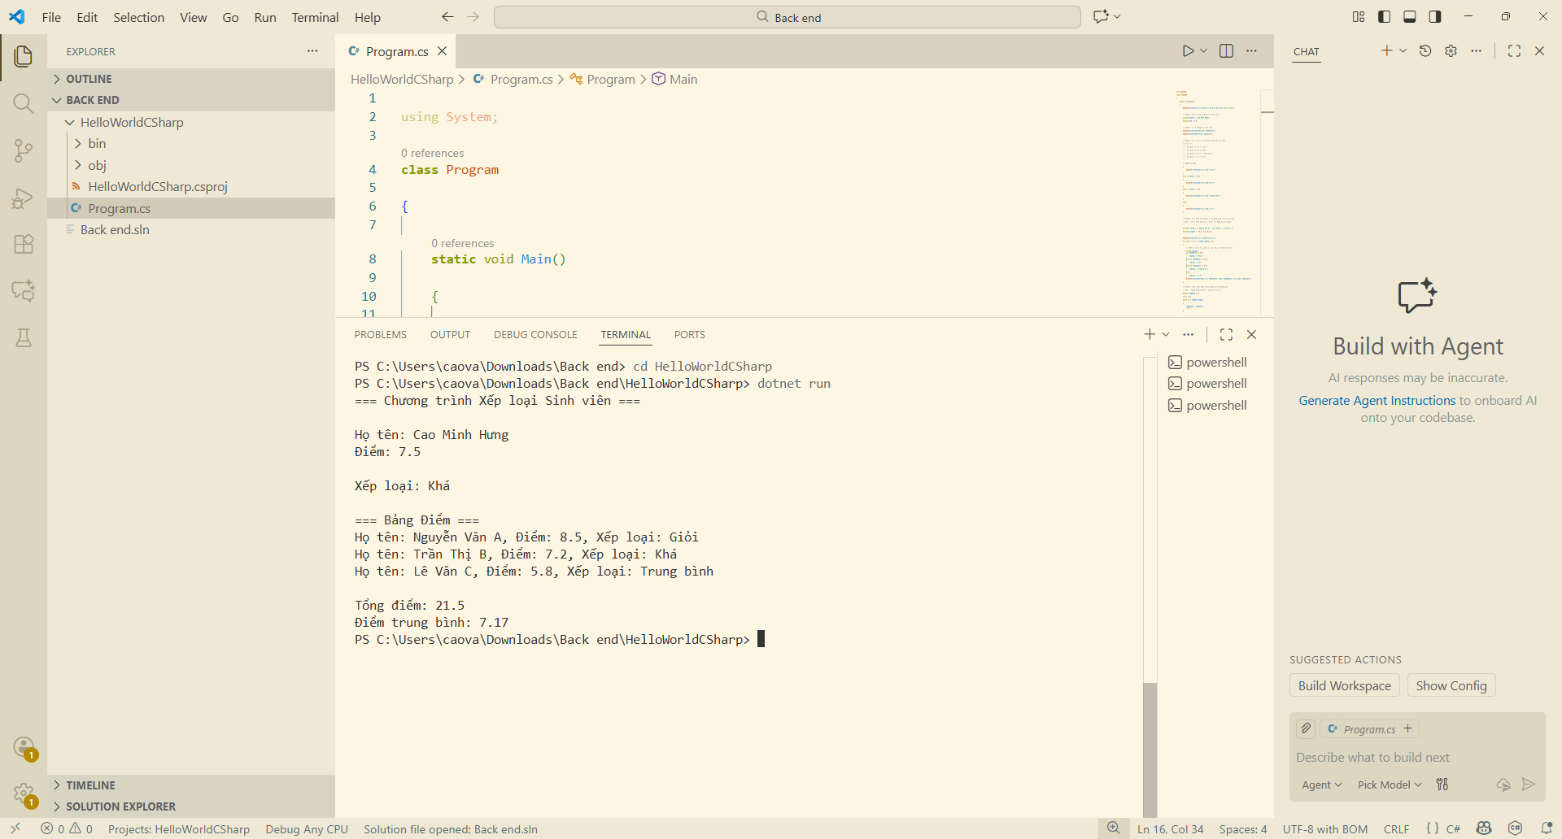

4. Câu hỏi Phản biện (Bắt buộc)
Một điều tôi chưa hiểu rõ hoặc muốn hỏi thêm:
Sự khác biệt nữa do-while và while . Sự khác biệt giữa Mảng cố định kích thước và Danh sách linh hoạt là gì? Khi nào dùng cái nào?

